Simple Present
ACTIVE VOICE
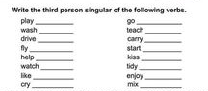

- Choose the correct option:
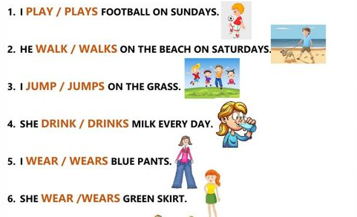

PASIVE VOICE

- Pasar las oraciones, que se puedan del ejercicio anterior, a la Voz Pasiva del Presente simple.

